알고리즘(3186) 2차 과제
2020.11.11 컴퓨터공학과 201711335 이호용
1. 히스토그램 분할 정복
1-1. 분할의 방법과 정복 process의 아이디어
어떠한 히스토그램에서 최소의 높이를 가지는 사각형의 위치를 안다고 생각할 때, 총 세가지의 경우의 수를 생각할 수 있다.
- 최대 넓이 직사각형의 구간은 최소 높이 사각형을 포함하지 않는 왼쪽 구간에 존재한다.
- 최대 넓이 직사각형의 구간은 최소 높이 사각형을 포함하지 않는 오른쪽 구간에 존재한다.
- 최대 넓이 직사각형의 구간은 최소 높이 사각형을 포함한 구간에 존재 한다.
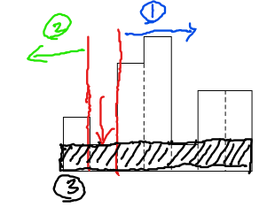그림으로 표현하면 다음과 같다.
따라서 최소 높이를 가진 사각형의 위치를 찾아서 분할하고 위의 3가지 경우를 고려하여 정복해 나가면 정답을 구할 수 있다.

1-2. 알고리즘의 pseudo code
Histogram( arr , start , end )
입력: 순서가 정해진 높이 값의 배열 arr[start] ~ arr[end] ( 주어진 히스토그램 )
출력: 최대 넓이를 갖는 직사각형의 넓이 값( max )

1 index = 배열에서 최소 높이를 가진 사각형의 위치
2 start == end return arr[start] ( 한 칸의 사각형이 반환됨 )
3 return max( Histogram( arr , start , index-1 ) , Histogram( arr , index+1 , end ) , arr[index] * ( end – start) )
arr[start] ~ arr[index-1] (왼쪽 구간) , arr[index+1] ~ arr[end] (오른쪽 구간) , arr[index] * (end – start) ( 최소 높이를 포함한 직사각형의 넓이 ) 이 세가지 값의 최댓값을 반환한다.

1-3. 알고리즘의 최악 / 최선 시간 복잡도
알고리즘은 재귀적으로 수행될 것이다. 그렇다면 고려해야 할 부분은 1번과정과 3번과정이 있다.
3번과정에서 최소 높이를 포함하는 직사각형의 넓이를 구하는 과정은 $O\left(1\right)$시간에 구할 수 있으므로 1번과정 즉, 배열에서 최소 값을 갖는 index를 찾는 과정의 시간 복잡도를 구하면 된다.
선형 탐색을 사용해서 최소 값을 찾는다면 최악의 경우 , index 값이 항상 맨 끝에 위치하면서 최소값을 찾게 되고 매 수행마다 $O\left(n\right)$의 복잡도를 가지게 된다.
$T\left(n\right)=O\left(n\right)+T\left(n-1\right)$ ( $T\left(n\right)$ = 최대 직사각형을 구하는데 걸리는 시간 )
결국 전체적으로 $O\left(n^{2}\right)$ 의 시간 복잡도를 가지게 된다. 이는 퀵 정렬의 Worst Case의 재귀과정과 매우 유사하다.
그러므로 최선의 경우를 생각하기 위해선 이진 탐색을 생각해야 한다.
여기서 각각의 구간의 합을 빠르게 구할 수 있는 세그먼트 트리(Segment Tree) 구조를 활용한다. 세그먼트 트리는 데이터를 반씩 나누어 가며 노드에 그 합을 저장한다. 따라서 이진 트리의 형태를 갖는다. ( https://blog.naver.com/ndb796/221282210534 세그먼트 트리 구조를 이해하는데 도움이 된 블로그 입니다. )
알고리즘의 첫 부분에서 주어진 배열을 활용하여 세그먼트 트리 구조를 제작하고 최소 값을 갖는 index를 탐색하면 $O\left(Logn\right)$에 탐색할 수 있음을 알 수 있다.
$$T\left(n\right)=O\left(Logn\right)+T\left(n-1\right)$$
귀납적으로 풀면 $O\left(nLogn\right)$을 가지게 된다.
따라서 총 수행시간은 세그먼트 트리 제작에 필요한 시간( $O\left(n\right)$ ) + $O\left(nLogn\right)$ 이기 때문에 최선의 경우 시간 복잡도는 $O\left(nLogn\right)$ 이다.

2. Chained Matrix Multiplication

2-1. 주어진 문제 해결
A1 : 5X4 , A2 : 4X6 A3 : 6X2 , A4 : 2X7
C | 1 | 2 | 3 | 4
1 | 0 | 120 | 88 | 158
2 | k=1 | 0 | 48 | 104
3 | k=1 | k=2 | 0 | 84
4 | k=3 | k=3 | k=3 | 0
동적 계획법으로 값을 구하고 기존의 값과 비교해 작은 값으로 갱신해 나가는 과정이지만 컴퓨터가 아닌 사람이 푸는 과정이므로 최소 값을 구하고( Min() ) 그 값을 대입하는 방식으로 설명한다.
C[1,2]= C[1,1] + C[2,2] + 5*4*6 = 120
C[2,3]= C[2,2] + C[3,3] + 4*6*2 = 48
C[3,4]= C[3,3] + C[4,4] + 6*2*7 = 84
C[1,3] = Min( C[1,1] + C[2,3] + 5*4*2 , C[1,2] + C[3,3] + 5*6*2 ) = 88
C[2,4] = Min( C[2,2] + C[3,4] + 4*6*7 , C[2,3] + C[4,4] + 4*2*7 ) = 104
C[1,4] = Min( C[1,1] + C[2,4] + 5*4*7 , C[1,2] + C[3,4] + 5*6*7 , C[1,3] + C[4,4] + 5*2*7 ) = 158
k값에 대한 부분은 2-2 에서 설명

2-2. 순서를 출력하는 Chained Matrix Multiplication 알고리즘
기존의 알고리즘에서 배열 C의 어떤 값이 갱신될 때 순서에 대한 정보를 저장해야 계산 순서를 만들어 낼 수 있다. 바로 기존 알고리즘의 k값을 이용하는 것인데, 교재에서 언급된 k값 변화에 따른 계산할 행렬의 크기의 변화를 보여주는 부분에서 고정되어 있는 것은 $A_{i}$ ,$A_{j}$ (맨 앞, 맨 뒤)이고 두개의 부분문제 행렬 묶음 중 앞의 것을 고려한다면 k값이 변화함에 따라 $A_{i}$ 부터 $A_{k}$ 까지 계산하는 것을 관찰할 수 있고 이는 k값이 부분문제를 나누는 기준이 되고 있다는 것을 말한다. 따라서 최소 값으로 배열의 값이 갱신될 때의 k값을 저장하면 된다.
여기서 k값을 저장할 위치를 생각해볼 때 새로운 배열에 저장해도 출력은 가능하지만, 알고리즘의 공간 복잡도를 고려했을 때 비효율적일 수 있다. 따라서 기존의 2차원 배열에서 사용되지 않는 하삼각영역을 활용한다. 인덱스 i 와 j 값을 바꾸어 저장하고 순서를 출력하려고 할 때 이를 다시 바꾸어 출력시키면 된다. ( 2-1 에서 보라색으로 표시 )
위 2-1의 예를 들어 설명하면 , 정답으로 return되는 C[1,4]의 k값은 C[4,1]에 3으로 저장되어 있다. k=3 이라는 것은 (A1 X A2 X A3) X A4 의 순서를 갖게 됨을 의미하고 ,k=3이므로 다음으로 출력할 계산 순서는 C[1,k] 즉 C[k,1] 에서 찾아야한다.
C[1,3] 의 k값은 A1~A3의 계산 순서를 의미하고 이는 C[3,1]에 1로 저장되어 있다. k=1 이므로 A1과 A2~A3 의 순서에 대한 부분문제로 나뉘어 지고 더 이상 계산할 필요가 없게 되고 최종적으로 다음의 순서를 갖는다.
( A1 X (A2 X A3) ) X A4 )
따라서 MatrixChain 알고리즘의 LineNumber 9 의 if문을 다음과 같이 수정한다.
If( temp < C[i,j] )
C[i,j]=temp , C[j,i] =k

3. Edit Distance

3-1. 주어진 문제 해결
E | T | $$ε$$ | a | l | t | r | u | i | s | t | i | c
S | i $∖$ j | 0 | 1 | 2 | 3 | 4 | 5 | 6 | 7 | 8 | 9 | 10
$$ε$$ | 0 | 0 | 1 | 2 | 3 | 4 | 5 | 6 | 7 | 8 | 9 | 10
a | 1 | 1 | 0
l | 2 | 2 |  | 0
g | 3 | 3 |  |  | 1
o | 4 | 4 |  |  | 2
r | 5 | 5 |  |  |  | 2 | 3
i | 6 | 6 |  |  |  |  |  | 3 | 4
t | 7 | 7 |  |  |  |  |  |  |  | 4
h | 8 | 8 |  |  |  |  |  |  |  | 5
m | 9 | 9 |  |  |  |  |  |  |  | 6
i | 10 | 10 |  |  |  |  |  |  |  |  | 6
c | 11 | 11 |  |  |  |  |  |  |  |  |  | 6

a , i 연산 수행 X -> g를 t로 대체 -> o 삭제 ->
r 연산 수행 X -> u 삽입 -> i 연산 수행 X ->
s 삽입 -> t 연산 수행 X -> h 삽입 -> m 삽입 -> i , c 연산 수행 X
총 6의 편집 거리를 갖는다.

3-2. 연산의 비용이 다른 Edit Distance
만약 대체, 삭제, 삽입 연산의 비용이 각각 다르다면, 최소 값을 선택하는 과정을 수정해야 한다. 교재에 소개된 알고리즘 EditDistance 에서 LineNumber 5
E[i,j] = min{ E[i,j-1] + cost[삽입] , E[i-1,j] + cost[삭제] , E[i-1,j-1] + $α$ }
( $α=$cost[대체] , if $S_{i}$ 와 $T_{j}$ 에 해당하는 문자열이 같다면 $α$ = 0 )

4. 동적 계획

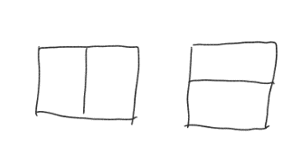
4-1. 가로길이 2/3/4 세로길이 2 각 경우의 가짓수
가로길이 2 -> 2가지

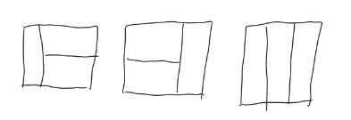
가로길이 3 -> 3가지

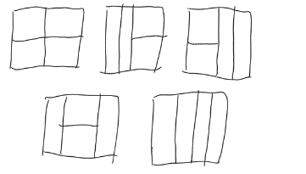
가로길이 4 -> 5가지

4-2. 가로길이 n 세로길이 2 동적계획 기법 알고리즘 작성
먼저 각 수행에서의 각 가로길이에 대해서 가짓수를 구하는 특성을 관찰해야 한다.
가로 길이가 1 이라면 하나의 세워진 도미노라고 표현한다.
가로 길이가 2 라면 두개를 세워놓거나 눕혀서 사각형을 채울 수 있는데 두개를 세워놓는 경우를 ( 1+1 ) 이라고 표현하고 눕힌 경우를 ( 2 ) 라고 표현한다.
앞서 정해 놓은 두가지 ( 1 과 2 ) 로 특정 가로길이가 주어졌을때를 생각해야한다.
만약 가로 길이 3이 주어진다면, 3 은 ( 1+1+1 ), ( 2+1 ) 이렇게 나눌 수 있고, ( 2+1 ) 의 경우 순서를 바꾸어도 가짓수에 포함되어야 하므로 2 가지로 계산한다.
가로 길이 4를 생각해보자, 4는 ( 1+1+1+1 ), ( 2+1+1 ), ( 2+2 ) 총 세가지로 분류되고 ( 2+1+1 )의 경우 3가지로 계산되어야 한다.
똑같이 가로 길이 5일때는 ( 1+1+1+1+1 ) , ( 2+1+1+1 ) , ( 2+2+1 ) 세가지 이고, ( 2+1+1+1 )은 4가지로 계산되어야 하고, ( 2+2+1 )은 3가지로 계산되므로 총 8가지 가짓수를 가진다.
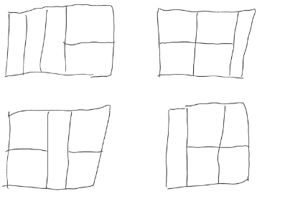
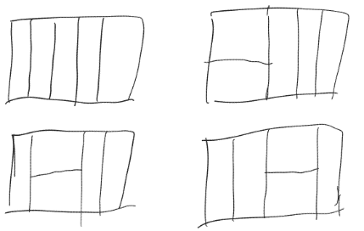
직접 해보면 총 8가지가 맞다.

이를 수식으로 표현해 보자
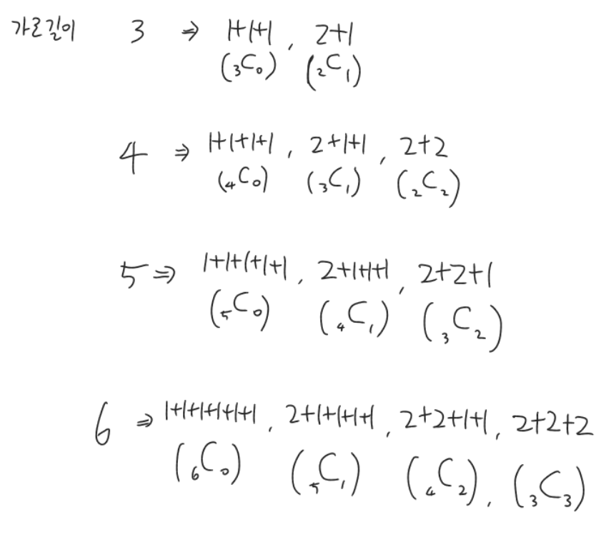
Combination. 조합의 특징 중에 이항정리를 이용한 것이 있다.
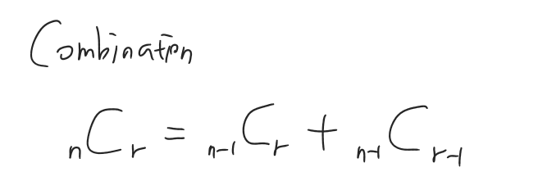
따라서 위의 수식으로 표현한 그림에서 다음과 같이 나타낼 수 있다.
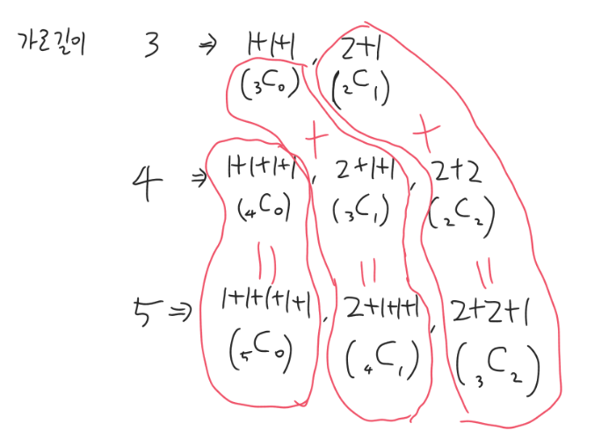
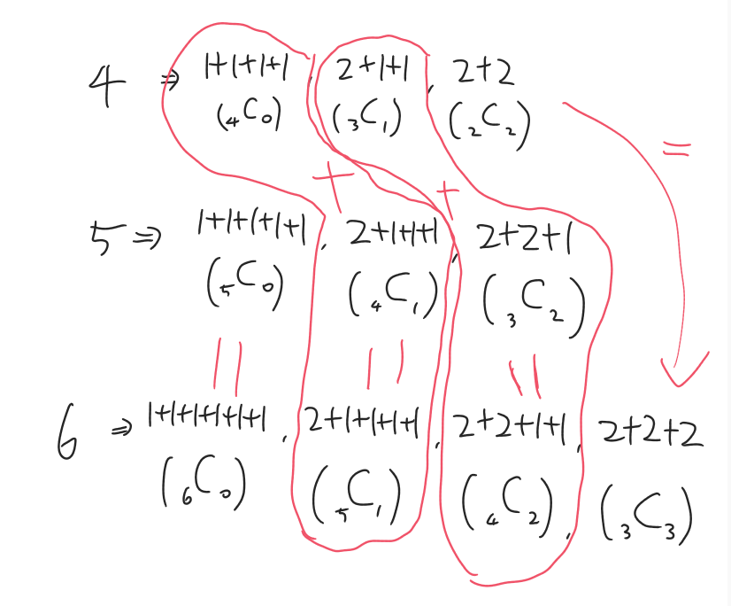
$S_{n}$을 가로길이 n 에서의 가짓수라고 표현 할 때
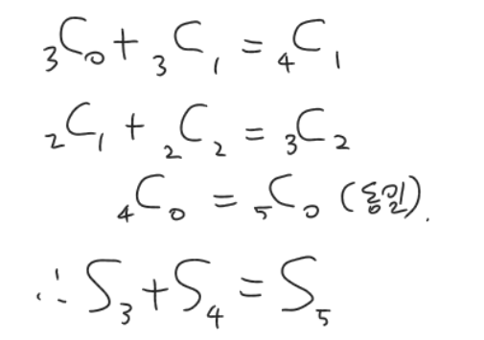
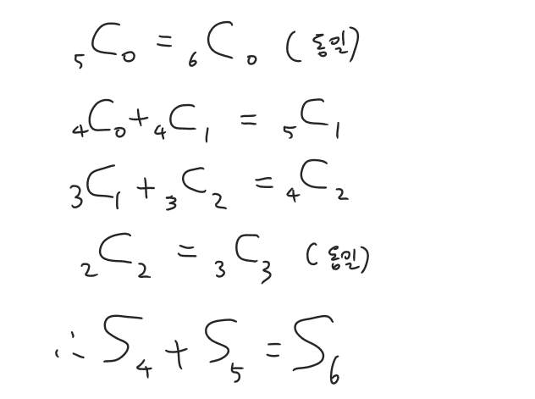
다음 과 같은 규칙이 성립하고 이를 일반화 하면
$S_{n}$=$S_{n-1}$+$S_{n-2}$ (n=3,4,5 …)
피보나치 수열과 비슷한 형태가 만들어 진다.( $S_{1}$=1, $S_{2}$=2 ) 이를 동적 계획 알고리즘으로 작성한다면 각 $S_{n}$을 재귀적으로 구하는 것이 아닌 동적으로 구한 값을 참조하기만 하면 된다.
DP_Fibonnachi ( n )
입력: 정수형 숫자 n
출력: n번째 계산 값 $S_{n}$

1 n==1 or n==2 return n
2 n만큼의 정수형 1차원 배열 동적 할당 = arr
3 동적 할당된 배열의 0번 인덱스에는 1 ( arr[0]=1 ), 1번 인덱스에는 2 ( arr[1]=2 ) 저장
4 for i = 3 to n { arr[i]=arr[i-1]+arr[i-2] }
5 결과 값 저장 후 메모리 해제 ( sum = arr[n] , free(arr) )
5 return sum

